INFORME N° 014 - 2022- GOB-REG-HVCA/GRDS-DREH-UGEL-H-AGP/EEP.

A : LIC. BEATRIZ QUISPE HUAMÁN
Jefe del Área de Gestión Pedagógica
HUAYATARÁ

De : ADELMA AÑAGUARI RAMOS
Especialista en Educación

ASUNTO : Informe de Distribución materiales de Bio seguridad a las
IIEE Educación Inicial, Primaria- Secundaria 2022
Primaria y Secundaria a los Distritos Ayavi, Tambo, Capillas Sur
Sangayaico, Santiago de Chocorvos y Huripacancha.

REF. : Plan de viaje
Memorándum N° 164-2022-ME--DREH-UGEL-H—AGA/D.

FECHA : Huaytará, 04 de octubre del 2022

Tengo el agrado de dirigirme a usted, para hacerle llegar nuestros cordiales saludos y, en atención al documento de la referencia, para informarle lo siguiente:

- ANTECEDENTE;
-Ley General de Educación N°28044
-Resolución Viceministerial N°053-2019-MINEDU -Establece los lineamientos para la dotación de materiales.
- ANÁLISIS
-La distribución de materiales de Bio seguridad, que deben utilizar como parte de una estrategia integral de medidas para suprimir la trasmisión y salvar viadas, el uso de las mascarillas. Jabón Gael, los estudiantes. Que a continuación se detalla
ENTREGA DE MASCARILLAS.
EDUCACION INICIAL

N° | II.EE | DISTRITO | CENTRO POBLADO | CANTIDAD
01 | 367 | AYAVI | CHAULISMA | 47
02 | 562 | AYAVI | AYAVI | 21
03 | 301 | CAPILLAS SUR | CAPILLAS SUR | 21
04 | 585 | SANTIAGO DE CHOCORVOS | SANTIAGO DE CHOCORVOS | 47
05 | 373 | SANTIAGO DE CHOCORVOS | SAN MIGUEL DE CURIS | 39
06 | 365 | HURIPACANCHA | HURIPACANCHA | 60

EDUCACIÓN PRIMARIA.

N° | IIEE | DISTRITO | CENTRO POBLADO | CANTIDAD
01 | 22004 | AYAVI | CHAULISMA | 10
02 | 22569 | AYAVI | AYAVI | 21
03 | 22048 | SANTA ROSA DE TAMBO | SANTA ROSA DE TAMBO | 10
04 | 22162 | SANTIAGO DE CHOCORVOS | ANDAYMARCA | 12
05 | 22165 | SANTIAGO DE CHOCORVOS | SAN MIGUEL DE CURIS | 45
06 | 22162 | SANTIAGO DE CHOCORVOS | ANDAYMARCA | 14
07 | 22166 | HURIPACANCHA | HURIPACANCHA | 33

EDUCACIÓN SECUNDARIA.

N° | IIEE | DISTRITO | CENTRO POBLADO | CANTIDAD
01 | “NIÑO JESÚS DE AYAVI” | AYAVI | AYAVI | 29
02 | SANTA ROSA DE TAMBO | SANTA ROSA DE TAMBO | SANTA ROSA DE TAMBO | 31
03 | “SANTA ROSA DE ACORA” | S.F. SANGAYAICO | ACORA | 13
04 | “PEDRO PABLO ATUSPARIA” | SANTIAGO DE CHOCORVOS | SAN MIGUEL DE CURIS | 35
05 | “ANDRES AVELINO CACERES” | SANTIAGO DE CHOCORVOS | ANDAYMARCA | 14

ENTREGA DE ALCOHOL EN GEEL Y JABON DE TOCADOR

EDUCACIÓN INICIAL.

N° | IIEE | DISTRITO | CENTRO POBLADO | CANT  ALCOHOL GEEL | CANT. JABON  TOCADOR
01 | 301 | CAPILLAS SUR | CAPILLAS SUR | 16 | 20
02 | 302 | CAPILLAS SUR | HUAÑACANCHA | 11 | 20
03 | 365 | HURIPACANCHA | HURIPACANCHA | 16 | 20

EDUCACIÓN PRIMARIA.

N° | IIEE | DISTRITO | CENTRO POBLADO | CANT.  ALCOHOL GEEL | CANT.  JABON DE  TOCADOR
01 | 22004 | AYAVI | CHAULISMA | 08 | 20
02 | 23048 | SANTA ROSA DE TAMBO | SANTA ROSA DE TAMBO | 16 | 20
03 | 22151 | CAPILLAS SUR | CAPILLAS SUR | 16 | 20
04 | 22184 | CAPILLAS SUR | HUAÑACANCHA | 24 | 30
05 | 22169 | S.F. SANGAYAICO | S.F .SANGAYAICO | 16 | 30
06 | 22168 | S.F .SANGAYAICO | SANTA ROSA DE ACORA | 16 | 30
07 | 22585 | SANTIAGO DE CHOCORVOS | S.J. QUICHUA | 16 | 20
08 | 22164 | SANTIAGO DE CHOCORVOS | SANTIAGO DE CHOCORVOS | 16 | 30
09 | 22165 | SANTIAGO DE CHOCORVOS | SAN MIGUEL DE CURIS | 16 | 30
10 | 22166 | HURIPACANCHA | HURIPACANCHA | 16 | 30

EDUCACIÓN SECUNDARIA

N° | IIEE | DISTRITO | CENTRO POBLADO | CANT  ALCOHOL  GEEL | CANT  JABON DE  TOCADOR
01 | “NIÑO JESÚS DE AYAVI” | AYAVI | AYAVI | 24 | 30
02 | “JOSÉ CARLOS MARIATIGUE” | CAPILLAS SUR | CAPILLAS SUR | 24 | 30
03 | S.F. SANGAYAICO | SAN.FRANCISCO. SANGAYAICO | S.F. SANGAYAICO | 24 | 30
04 | “JUAN PABLO VIZCARDO Y GUZMAN” | SANTIAGO DE CHOCORVOS | SANTIAGO DE CHOCORVOS | 24 | 30
05 | “PEDRO PABLO ATUSPARIA” | SANTIAGO DE CHOCORVOS | SANTIAGO DE CHOCORVOS | 24 | 30
06 | ANDRES AVELINO CACERES” | SANTIAGO DE CHOCORVOS | ANDAYMARCA | 24 | 30
07 | “SIMÓN BOLIVAR | HIRPACANCHA | HUIRPACANCHA | 24 | 30

III.-PROPOSITO:
Promover el cumplimiento permanente de la utilización de los materiales de bio seguridad en todo momento
integral de medidas para suprimir la trasmisión y salvar viadas.
PROPOSITO ESPECIFICOS:
Fortalecer el trabajo pedagógico presencial con la utilización de los materiales de bio seguridad en las aulas de
Clase.

IV.-LOGROS:
3.1.-Como Especialista en Educación Primaria de la UGEL-Huaytará ha cumplido realizar la distribución de los materiales de bio seguridad, para las acciones Pedagógico durante la prestación del servicio educativo presencial 2022
V.-NUDOS CRITICOS
4.1.-En las Instituciones Educativas visitadas no utilizan los materiales de bio seguridad como una estrategia integral de medidas para suprimir la trasmisión y salvar vidas durante en el desarrollo del aprendizaje de los estudiantes.
VI.-RECOMENDACIONES:
5.1.- Se le recomendó a los Directivos y docente de aulas que utilicen los materiales de bio seguridad para prevenir la trasmisión. Del COVID 19, o la gripe.
5.2.-Se adjunta las evidencias.
Es cuanto informo a Usted, para su conocimiento y fines en honor a la veracidad.

Atentamente

EVIDENCIAS DE ENTREGA DE MATERIALES.

IE N° 23084 SANTA ROSA DE TAMBO

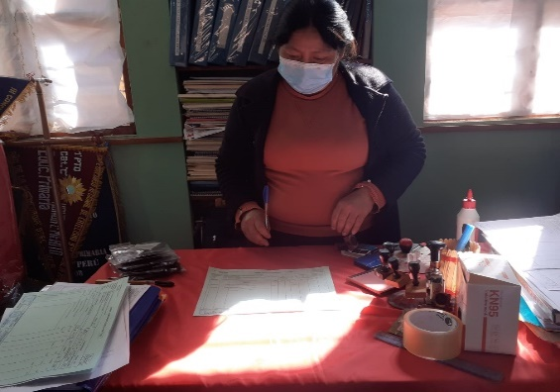

IE-N°302 IE. N°22184 HUAÑACANCHA- DISTRITO DE CAPILLAS SUR..
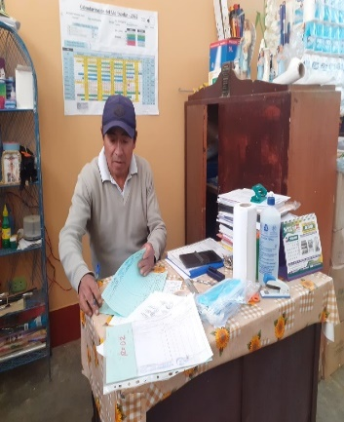
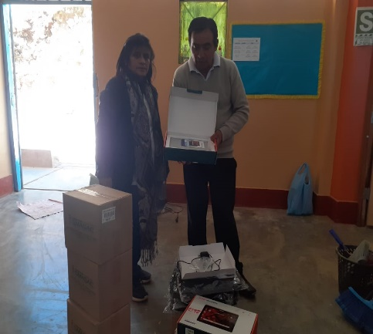
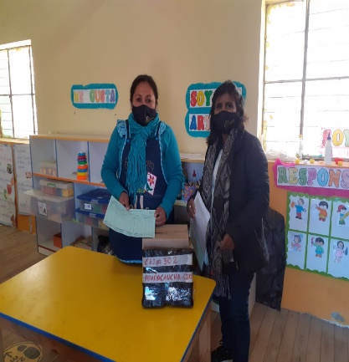

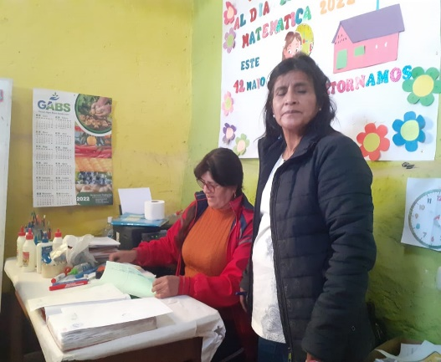
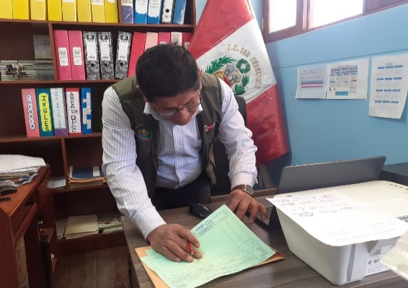
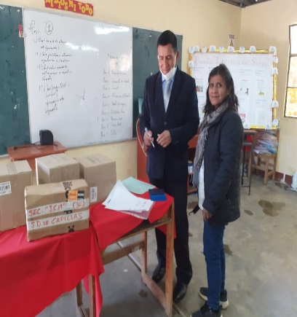
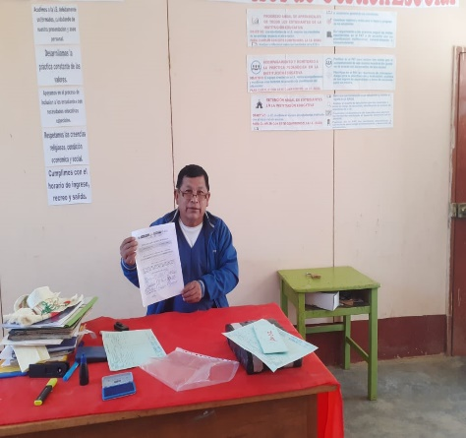
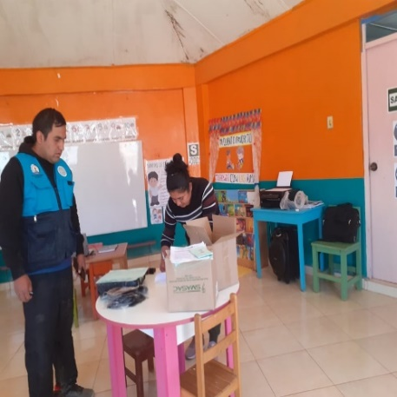
IIE.N°301 IE. N° 22151 IE. ”JOSÉ CARLOS MARIATEGUE” DISTRITO DE CAPILLAS SUR.

IE.N°22169 IE.”SAN FRANCISCO DE DANGAYAICO” DISTRITO DE SAN FRANCISCO DE SANGAYAICO.
IE365

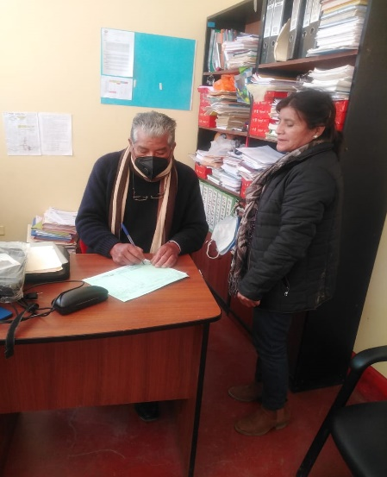
IE.N°365 1E N°22166 IE.”SIMON BOLIBAR” DISTRITO DE HURIPACANCHA
